新北市私立南強工商107-2籃球育樂營簡章及報名表
幫孩子規劃一個歡樂又健康的假日時光是現代父母的重要課題。如果您的孩子喜歡籃球運動，請趕快報名參加南強工商籃球育樂營，幫助您們的孩子創造一個健康、快樂、難忘的回憶，同時又能讓他們在運動中培養專注、正面積極與團隊合作的良好品德。讓您的孩子接受籃球職業隊球員及教練親自教授籃球技巧，快把握難得的機會喲！
一、主辦單位：新北市私立南強工商
二、輔導員：新北市私立南強工商籃球隊全體隊員
三、活動時程：108年 7月2日；時間:10:00~15:00。
四、活動地點：新北市私立南強工商籃球場(新北市新店區文化路42號)
五、課程特色：以基礎技能、技術觀念為課程主軸;以專業的師資團隊及籃球隊之正規訓練模式，培養學員籃球技術能力之提升，課程結束可讓你體驗到籃球最重要的核心概念！
六、招生對象：台北市、新北市國中七至九年級學生，需具備籃球熱誠及籃球訓練興趣者。
備註：預計共60-80人，如人數不足15名則取消開班。
七、報名費用：免費，請把握機會盡早報名
八、課程內容：
 | 上午10:00~12:00 | 下午13:00~15:00
7/2 | - 基本腳步練習  - 球感練習  - 運球練習  - 傳球練習  - 投籃練習  - 切入上籃練習  - 個人防守練習  - 1on1攻防練習  - 2人小組練習  - 2on2攻防演練 | - 基本動作複習  - 動位投籃練習  - 前鋒、後衛分項訓練  - 中鋒分項訓練  - 攻守演練  - 2人小組練習  - 2on2攻防演練  - 3人小組練習  - 3on3攻防演練  - 5人全場比賽
★備註：主辦單位有權利依現場實際狀況調整訓練及課程內容及順序。

九、師資陣容：
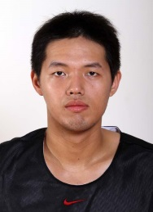  康昭翔教練 | 前SBL達欣、台灣大籃球隊球員，現任世新大學男籃、政大附小指導教練
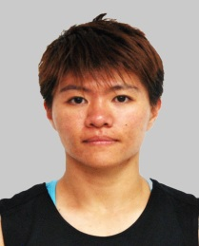  姜憶蓮老師 | 現為WSBL台元女子籃球隊球員，曾代表中華隊出戰亞洲錦標賽，擔任高、國中籃球教練 | 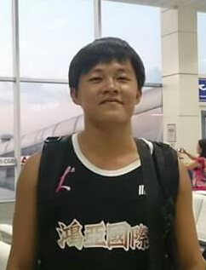  許迦凱老師 | 前為輔仁大學男子籃球隊隊員現為南強工商籃球隊教練
  譚孝聖老師 | 前為輔仁大學男子籃球隊隊員現為南強工商籃球隊教練 |   莊馥菁老師 | 現為南強工商體育專任教師
※協助人員為全體南強工商籃球隊隊員
十、報名時間及方式：
(一) 報名時間：報名時間108年5月21日14時至6月21日23時30分，
公告錄取108年6月24日上午12時。
(二) 採用網路報名方式：
請至新北市中小學寒暑假育樂營報名系統報名，
報名網址：https://camp.ntpc.edu.tw/ (搜尋:新店區南強工商)
相關問題請洽訓育組長譚組長，電話(02)2915-5144分機141。

107-2新北市私立南強工商籃球育樂營報名表

報名基本資料（請務必填寫完整）
姓 名 |  |  | 身分證字號
出生日期 | 年 月 日 | 性 別 | 男 女
就讀國中 | 縣市 國中 年級
戶籍地址
（含鄰里）
通訊地址
（含郵遞區號）
家長電話 | 家長姓名： 手機號碼：
聯絡電話 | (O)： (H)： (手機)：
E-Mail

家長同意書
本人子弟 就讀 國中部 年，茲同意其參加
107-2年新北市私立南強工商籃球育樂營
此致新北市南強工商

家長簽章：

※注意事項：
1.學員請衡量自我身體狀況，若有不適於從事本項活動者，請勿參加。
2.請學員上課時穿著運動服裝及運動鞋，並確實進行熱身活動。避免運動傷害。
3.佩帶眼鏡之學員，請盡量改戴隱形眼鏡，或請注意自身安全。
4.本計畫如有未盡事宜，得隨時修正公布之。主辦單位保留活動異動之權利。
5.活動若遇主辦單位不可抗力之因素（如天災，或評估氣候不佳），導致活動無法順利進行，主辦單位將於提前公布取消活動。
6.本同意書請填妥後活動當日繳回南強工商學務處，如無同意書視同報名未完成。
7.此頁可影印重複使用。

